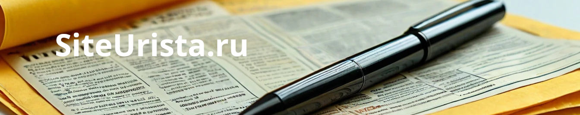

Контакты
Администратор: Ермаков Александр Павлович, ИНН 591606587100.

Email: eap1985@yandex.ru
Адрес: Россия, г. Краснокамск, ул. Коммунальная 21

